认证审核报告审批页
项目编号 | 30326-2023
受审核方名称 | 成都汇锦智慧科技有限公司
注册地址 | 成都市郫都区现代工业港北片区望丛东路969号
经营地址 | 成都市郫都区现代工业港北片区望丛东路969号
审核类型 | MMS：监督第2次
认证范围 | MMS:旋翼式液封水表(水平/立式)、NB智能(水平/立式)水表(阀控)、光电直读远传水表、超声波水表、垂直螺翼式水表(预留远传)、水平螺翼式水表(预留远传)、电磁 水表、直饮水水表等方面的测量设备及测量过程等有关的所有活动的测量过程、部门、场所，实际位置
服务认证等级（适用时） | □十星级□九星级 □八星级 □七星级 □六星级  □五星级 □四星级 □三星级 □达标级
评审人员签字 | 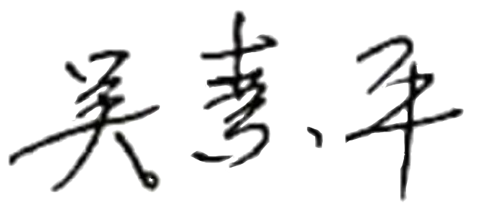
认证决定结论 | ■案卷符合要求，可以认证注册/保持  □案卷不符合要求，不可以认证注册/保持
认证决定人员签字 | 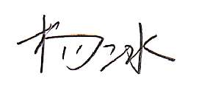 | 日期 | 2025-03-27
机构总经理审批意见 | ■认证流程符合要求，可以认证注册/保持  □认证流程不符合要求，不可以认证注册/保持
总经理签字 | 

